Imolában egyre közelebb az élmezőnyhöz Gender Tamás Junior
Különleges helyszínen jelentős előrelépés
A Formula–1 történetéből is jól ismert legendás imolai versenypályán folytatta első teljes formaautós szezonját Gender Tamás Junior. A 16 éves magyar versenyző az olasz Formula–4 közel ötvenfős nemzetközi mezőnyében javuló versenytempóval, erős rajtokkal és sikeres előzésekkel mutatta meg az elmúlt hónapok munkájának eredményét.
Az Autodromo Enzo e Dino Ferrari pályán a versenyzőknek a nagy meleggel is meg kellett küzdeniük: a vasárnapi futam idején 36 Celsius-fokos levegőhőmérsékletet mértek. A nyári időszak intenzív fizikai és szakmai felkészülése ilyen körülmények között különösen fontosnak bizonyult, Tamás pedig jól bírta a terhelést.
A köridők is mutatják a fejlődést
Az imolai hétvége egyik legfontosabb visszajelzését a versenytempó jelentette. Gender Tamás Junior 1:48.113-as legjobb versenykört teljesített, amely mindössze 0,647 másodperccel maradt el a futamgyőztes Kenzo Craigie legjobb körétől. A hivatalos eredmények alapján Craigie 1:47.466-os legjobb kört futott.
A rendkívül sűrű nemzetközi mezőnyben a tizedmásodpercek is több pozíciót jelenthetnek, ezért az imolai adatok fontos visszajelzést adnak arról, hogy az elmúlt hónapok munkája egyre inkább megmutatkozik Tamás versenytempójában.
Erős rajtok és támadó versenyzés
Tamás egyik erőssége az idei szezonban a rajt és az első körös helyezkedés. Imolában is azonnal támadóan kezdett, már az első körben három pozíciót javított, majd a futam során tovább küzdött az előtte haladókkal.
A jó rajtok mellett egyre fontosabb szerepet kap a versenyhelyzetek felismerése, a megfelelő pillanat kiválasztása és az, hogy az egykörös tempót stabil versenytempóvá tudja alakítani. Első teljes Formula–4-es szezonjában ezen a területen is folyamatos fejlődés látható.
A biztató futam végül technikai probléma miatt idő előtt véget ért: a bal hátsó keréknél jelentkező meghibásodás miatt Tamás nem tudta befejezni a versenyt. A hétvége legfontosabb tanulságát azonban ez nem változtatta meg: a köridők és a versenyhelyzetekben mutatott teljesítmény alapján tovább csökkent a különbség.
„Érzem, hogy lépésről lépésre közelebb kerülünk. A rajtok ismét jól sikerültek, és a versenytempóban is látjuk a fejlődést. Természetesen azt szeretném, hogy ez egyre inkább az eredményekben is megmutatkozzon. Tudjuk, min kell még javítanunk, és dolgozunk tovább.” – értékelt Gender Tamás Junior.
A következő cél: eredményre váltani a fejlődést
A 2026-os szezon Gender Tamás Junior első teljes éve a formulaautózásban. A 16 éves versenyző az olasz Formula–4 49 nevezett versenyzőt felvonultató nemzetközi mezőnyének egyetlen magyar pilótája. Imola újabb fontos állomást jelentett: javuló versenytempó, erős rajtok és sikeres előzések mutatták, hogy az elvégzett munka egyre inkább visszaköszön a pályán.
A következő feladat egyértelmű: a fejlődést eredményekre váltani.
Sajtókapcsolat:
- Gender Tamás
- Versenyben a Jövőért Alapítvány
- +36704253133
- tamasgender@gmail.com
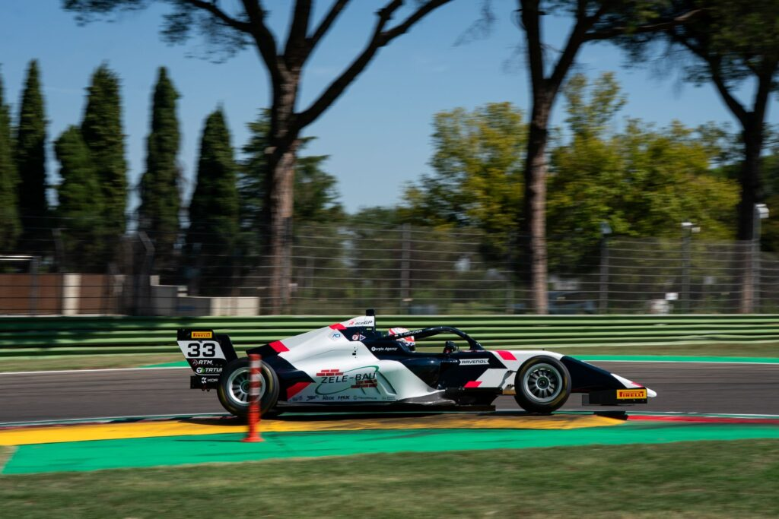 | © Gender Tamás Junior
 | © Gender Tamás Junior
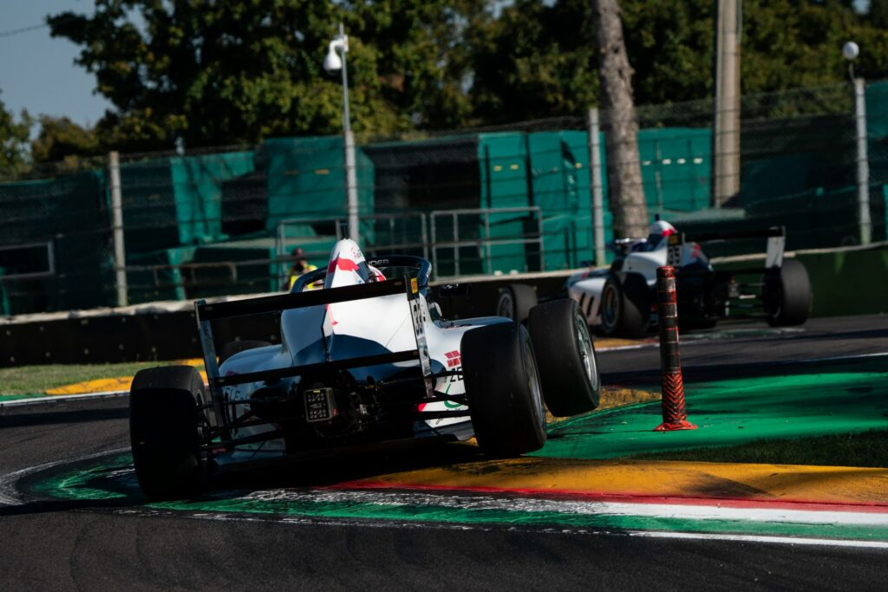 | © Gender Tamás Junior
 | © Gender Tamás Junior
 | © Gender Tamás Junior
Eredeti tartalom: Gender Tamás Junior
Továbbította: Helló Sajtó! Üzleti Sajtószolgálat
Ez a sajtóközlemény a következő linken érhető el:

